ПРОФСКРИН RC35 Sm | 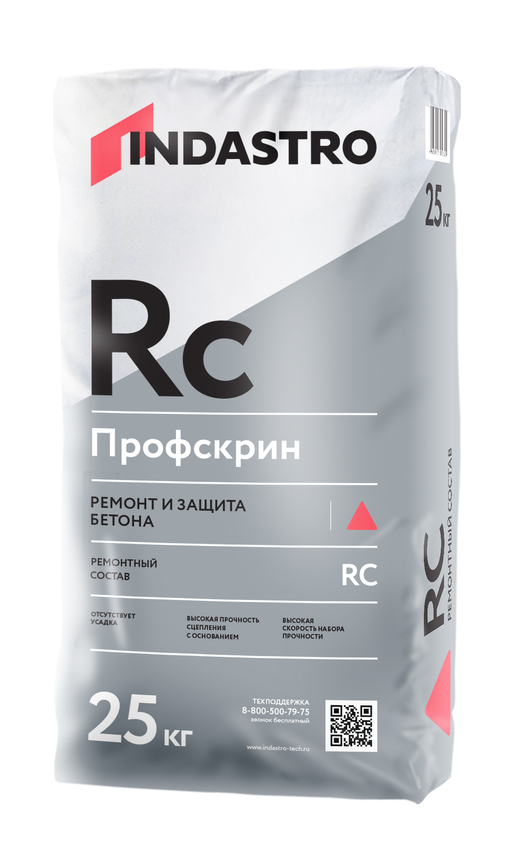
Ремонтный состав для финишной отделки бетонных поверхностей. Толщина слоя от 3 до 30 мм.
- Является безусадочным
- Внутреннее армирование минимизирует тенденцию к образованию трещин
- Возможность нанесения ручным и механизированным способом
- Высокая износостойкость
- Высокая износостойкость
- Высокая водонепроницаемость
ОПИСАНИЕ  Ремонтный состав Профскрин RC35 Sm – готовая к применению сухая смесь для финишной отделки изготовленная на основе портландцемента, фракционированного песка с максимальной крупностью 0,63 мм, фиброволокна и модифицирующих добавок. После затворения водой образуется тиксотропный раствор для финишной отделки бетонных поверхностей ручным или механизированным способом нанесения. Продукция экологически безопасна и не содержит вредных примесей, оказывающих отрицательное воздействие на здоровье человека. Соответствует действующим на территории Российской Федерации санитарно-гигиеническим нормам. Для внутренних и наружных работ.  ОБЛАСТЬ ПРИМЕНЕНИЯ  Ремонтный состав Профскрин RC35 Sm применяется для конструкционного ремонта и финишной отделки бетонных конструкций:  - Несущие строительные конструкции  - Мостовые конструкции  - Очистные сооружения  этом следует избегать образования луж. Необходимо удалить все продукты коррозии с бетонного основания, а также со стальной арматуры с помощью пескоструйной установки. Для длительной защиты арматуры от коррозии необходимо нанести антикоррозионный состав Профскрин LC 2.5. Для улучшения сцепления рекомендуется нанесение грунтовочного слоя из антикоррозионного или ремонтного состава Профскрин. Для этого материалы смешивают водой до пластичной консистенции и наносят с помощью кисти на слегка влажное основание. При этом необходимо избегать высыхания грунтовочного слоя.  Приготовление раствора  Для приготовления раствора содержимое мешка при постоянном перемешивании высыпать в ёмкость с чистой водой (из расчета 0,16 л/кг) и перемешать до образования однородной массы. Перемешивание производится профессиональным миксером. Замешивание материала миксерами гравитационного типа или вручную не рекомендуется. Для смешивания необходимо использовать весь мешок с материалом. | - Подземные инженерные сооружения (каналы, трубопроводы и др.)  - Промышленные сооружения  СРОК ГОДНОСТИ  Срок хранения в сухом помещении в заводской упаковке составляет 12 месяцев от даты изготовления.  ИНСТРУКЦИЯ ПО ПРИМЕНЕНИЮ  Подготовка основания  Основание должно быть чистым, прочным и способным нести нагрузку. Особо плотные, гладкие основания и не способные нести нагрузку слои (например, загрязнения, старые покрытия, пленкообразующие материалы, водоотталкивающие материалы или цементное молочко), а также повреждённые бетонные поверхности должны быть предварительно обработаны пескоструйной или водоструйной обработкой. Основание должно быть шероховатым, т.е. заполнитель должен быть отчётливо виден. Предварительно обработанное основание необходимо увлажнять в течение 3 часов. Поверхность должна быть влажной, но при  Раствор необходимо выдержать 3-5 минут, а затем повторно перемешать. После этого раствор готов к применению. Использовать полученный раствор необходимо в течении 60 мин. При повышении вязкости раствора в емкости (в пределах времени жизнеспособности) необходимо тщательно перемешать его без добавления воды. Не допускать передозировку воды!!! Для приготовления раствора использовать только чистые емкости, инструменты и воду.  Нанесение  При выполнении работ механизированным способом необходимо сначала нанести тонкий контактный слой на подготовленное и слегка влажное основание, а затем постепенно нанести желаемую толщину нанесения на подготовленную поверхность (от 3 до 30 мм).  МЕРЫ ПРЕДОСТОРОЖНОСТИ  ВНИМАНИЕ!!! Смесь содержит цемент. Во время проведения работ следует защищать кожу и глаза. При попадании раствора в глаза и на кожу тщательно промыть большим количеством воды и обратиться к врачу
ТЕХНИЧЕСКИЕ ХАРАКТЕРИСТИКИ
Прочность на сжатие, МПа, 1 сутки, не менее | 15
Марочная прочность, МПа 28 сутки, не менее | 35
Прочность при изгибе, МПа 28 сутки, не менее | 5
Адгезия, МПа 28 сутки, не менее | 1,5
Рекомендуемая толщина слоя, мм | 3-30
Жизнеспособность, мин | 60
Расход материала, кг/м², 1 мм | 2,0
Расход воды, л/кг | 0,16
Морозостойкость, циклы, не менее | 300
Температура проведения работ, °С | +5….+30
Максимальная крупность наполнителя, мм, не более | 0,63

Продукт изготовлен в соответствии с ТУ производителя из экологически чистого сырья.

